Version avril 2022

BULLETIN D’INSCRIPTION
Formation ProDAS du 10 au 14 octobre 2022
Planning Familial de l’Hérault

Nom, Prénom :
Adresse perso :
Téléphone perso :

Statut :
Structure :
Fonction :
Adresse :
Téléphone :
Nom, Prénom de l’employeur :

Comment avez-vous entendu parler du programme ProDAS ?

Objectifs ou attentes concernant la formation ProDAS :

Comment envisagez-vous de mettre en œuvre le programme et auprès de qui ?

J'ai été informé.e des objectifs, prix et modalités pédagogiques de la formation.
Je m'engage à participer aux 5 journées.

BULETIN À RETOURNER
leplanning@planning34.org
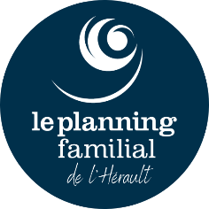
Les places étant limitées, les inscriptions se font par ordre d'inscription.

